最近，许多微商淘客发朋友圈都遇到了一个问题，那就是朋友圈被无情的折叠了。

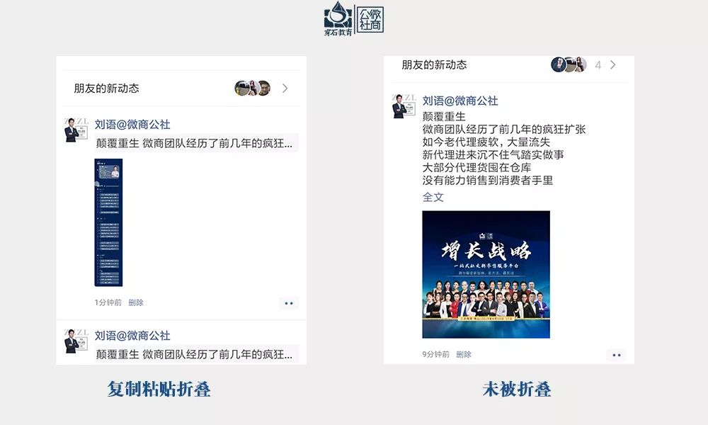

费尽心思在便签里写了一段完美的文案，粘贴到朋友圈中后直接被折叠了。文字只显示一行且背景色变为灰色，点击这行文字后才能看到全文。
一、朋友圈为什么会被折叠呢？
为何会出现这种情况？判断的机制是怎样的？腾讯公关张军在个人微博回应称，“原因很简单，朋友圈更鼓励即兴的原创。”

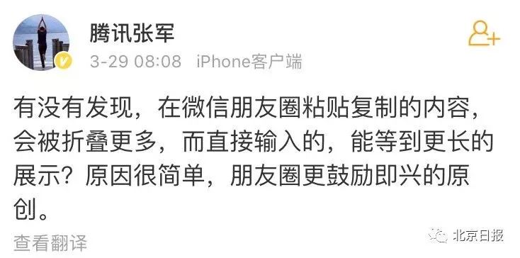

目前，朋友圈折叠的情况主要有3种，分别是“复制黏贴”折叠、超过行数折叠、以及评论区折叠。

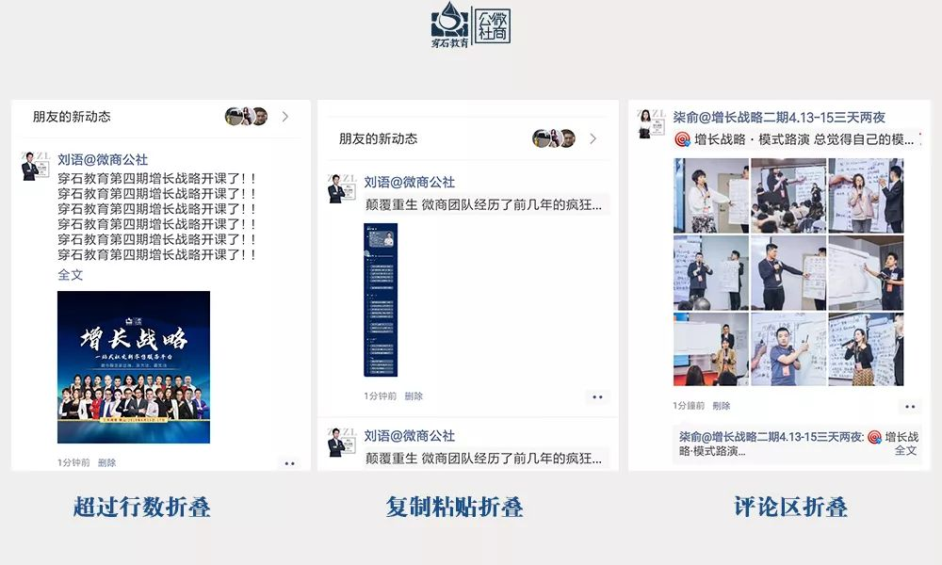

根据小编的多次测试，当你输入的文字超过7行（部分手机是6行）或者文字超过200字的时候，你那些多出来的内容就会自动被折叠，而且这种折叠是无法避免的。所以在发文案时，能发7行的尽量只发7行，这样就能减少折叠。
如果是复制黏贴的，直接复制黏贴是100%会被折叠，从而其他人看不到你发的内容。一般情况下，只有输入原创文字才不容易被折叠。

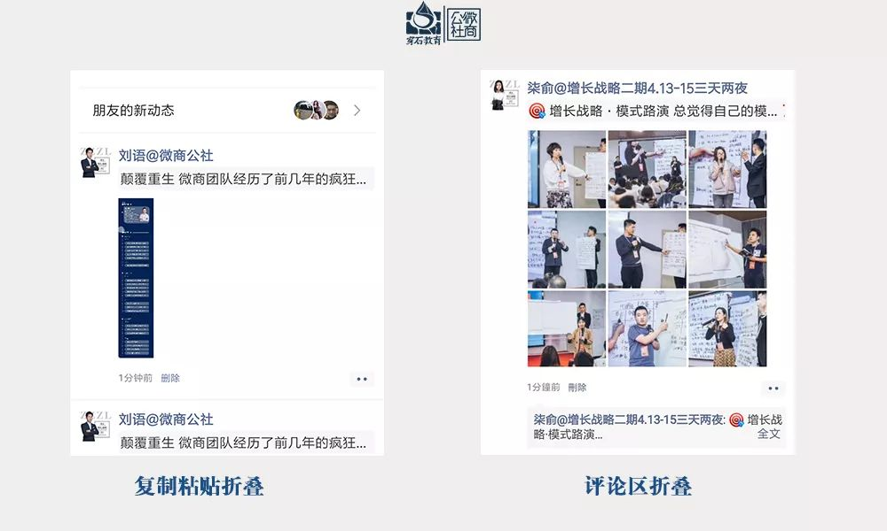

评论区折叠，只要你是直接复制黏贴的，而且文字字数超过100字，你就会被折叠。从而，别人也不容易看到你的评论。
二、如何防止朋友圈文字被“折叠”？
对于微商来说，朋友圈折叠是一个非常头疼的问题，相信几乎所有用朋友圈的人，都有遭遇朋友圈被折叠的情况。那么，如何才能避免朋友圈被折叠？
我在朋友圈问了一下，有不少好友给我发了这个图。

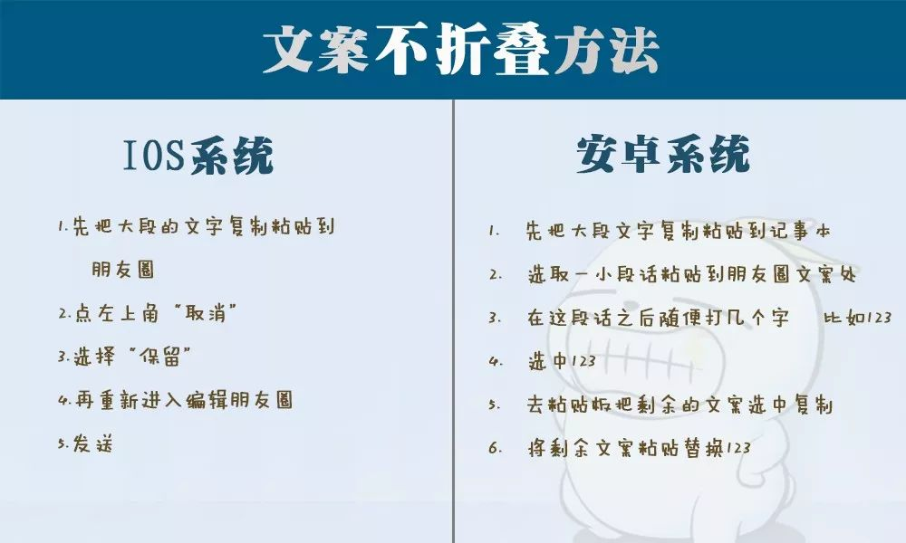

（全文终）
根据小编的亲测，这些方法都没有用。想要朋友圈不被折叠，我机会找到了网上所有的防折叠方法，亲自实验找出了一些防折叠方法。
1、文字内容限定行数和字数

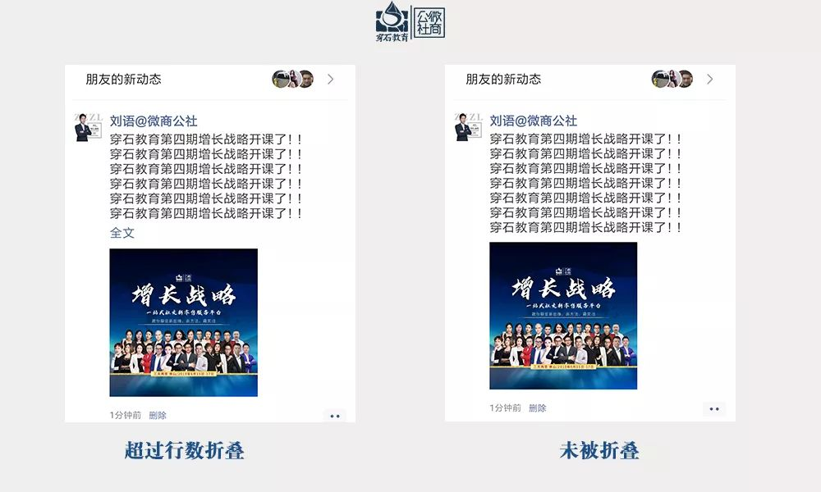

不管你用的是什么手机，文字行数都不能超过七行，字数不能超过200字。无论是复制还是自己原创的，否则都会被折叠。
2、先原创，后复制
如果你的文字比较长，你可以先在朋友圈发文字时，随便打三四个字。然后，通过复制把你真正想发的内容覆盖掉原有的内容，点击发布，就不会被折叠了。

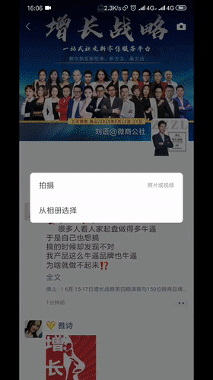

简单来说，就是复制你准备的文案 ????进入朋友圈编辑界面 ????随便输入一两个字 ????全选输入的文字 ????粘贴你的文字。
3、分段复制到朋友圈发布区
如果文字比较长，将大段文字分为多次复制，注意每次复制粘贴的字数不超过字数限制。保险起见，可以按照以下步骤操作：
第一步：把大段文字复制粘贴到文件传输助手。
第二步：选取其中一段（每小段不要超过 100 字）粘贴在朋友圈的发布区。

